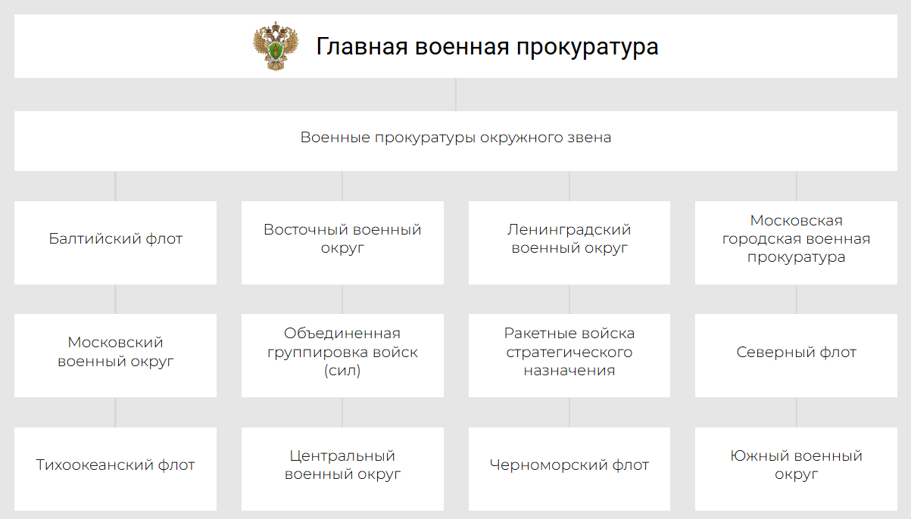

Руководитель

Петров Валерий Георгиевич
заместитель Генерального прокурора Российской Федерации - Главный военный прокурор, государственный советник юстиции 1 класса
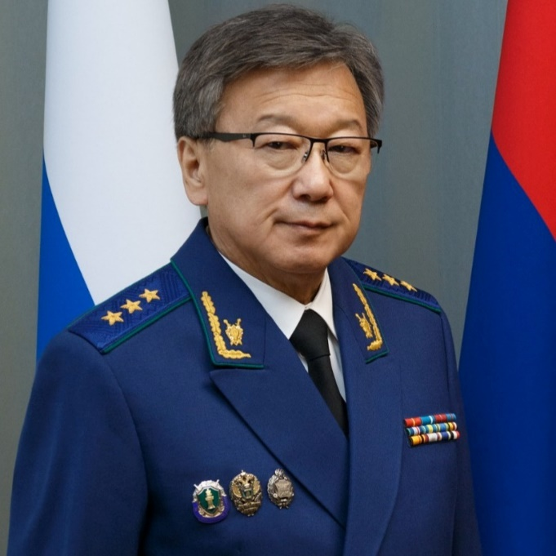
Родился в 1957 году в Иркутской области. В 1979 году окончил Иркутский государственный университет по специальности «Правоведение».
1979 – 1983 – старший юрисконсульт производственного управления сельского хозяйства Нукутского райисполкома Иркутской области, пос. Новонукутский Нукутского района Иркутской области.
1983 – 1984 – прокурор отделения по надзору за следствием и дознанием в органах МВД прокуратуры Бурятской АССР, г. Улан-Удэ.
1984 – 1984 – прокурор следственного отдела прокуратуры Бурятской АССР, г. Улан-Удэ.
1984 – 1984 – помощник прокурора г. Улан-Удэ Бурятской АССР, г. Улан-Удэ.
1984 – 1985 – старший следователь прокуратуры г. Улан-Удэ прокуратуры Бурятской АССР, г. Улан-Удэ.
1985 – 1987 – заместитель прокурора Советского района г. Улан-Удэ Бурятской АССР, г. Улан-Удэ.
1987 – 1992 – прокурор Иволгинского района Бурятской АССР, пос. Иволгинск Иволгинского района Бурятской АССР.
1992 – 1997 – старший помощник прокурора Республики Бурятия по кадрам, г. Улан-Удэ.
1997 – 1998 – начальник отдела кадров прокуратуры Республики Бурятия, г. Улан-Удэ.
1998 – 2006 – заместитель прокурора Республики Бурятия, г. Улан-Удэ.
2006 – 2017 – прокурор Республики Бурятия, г. Улан-Удэ.
2017 – настоящее время – заместитель Генерального прокурора Российской Федерации – Главный военный прокурор.
За укрепление законности и правопорядка неоднократно поощрялся, награжден государственными и ведомственными наградами.
Государственный советник юстиции 1 класса.

Заместители

Иванов Евгений Вячеславович
первый заместитель Главного военного прокурора, генерал-лейтенант юстиции
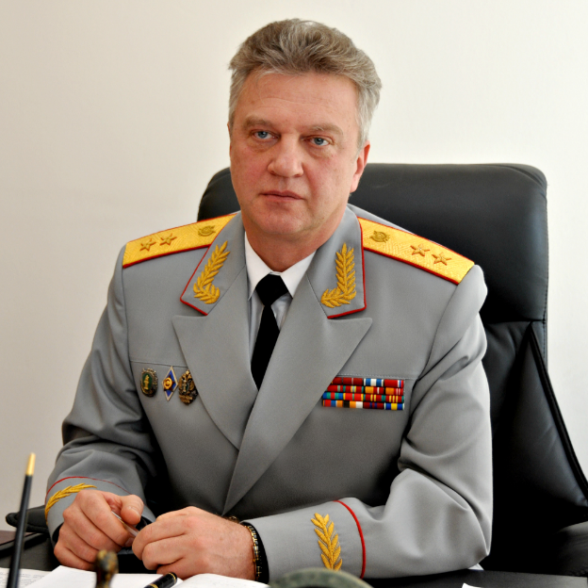
Родился в 1965 году в г. Караганде Казахской ССР. В 1987 году окончил военно-юридический факультет Военного института по военно-юридической специальности.
1987 - 1993 – следователь 44 военной прокуратуры гарнизона, помощник военного прокурора Северодвинского гарнизона Северного флота.
1993 - 1996 – помощник, старший помощник военного прокурора Московского гарнизона Московского военного округа.
1996 - 2002 – заместитель военного прокурора – начальник отдела общего надзора, первый заместитель Московского городского военного прокурора.
2002 - 2004 – начальник 2 отдела надзора управления надзора (за исполнением законов органами военного управления, воинскими частями и учреждениями) (2 управления) Главной военной прокуратуры.
2004 - 2005 – заместитель военного прокурора Московского военного округа.
2005 - 2009 – первый заместитель военного прокурора Сибирского военного округа.
2009 - 2010 – военный прокурор Сибирского военного округа.
2010 - 2011 – военный прокурор Приволжско-Уральского военного округа.
2011 - 2017 – военный прокурор Центрального военного округа.
2017 – настоящее время - первый заместитель Главного военного прокурора.
Награды: 15 медалей, нагрудные знаки «За безупречную службу», «За службу в военной прокуратуре», именное огнестрельное оружие.
Почетный работник прокуратуры Российской Федерации.

Девятко Александр Юрьевич
заместитель Главного военного прокурора, генерал-лейтенант юстиции
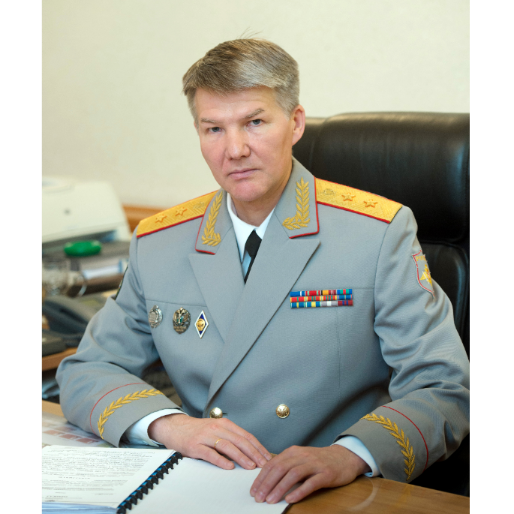
Родился в 1963 году в г. Нижнеудинск Иркутской области. В 1985 году окончил Иркутский государственный университет по специальности правоведение.
1987 - 1988 - старший следователь прокуратуры Бурятской АССР.
1988 - 1991 - следователь, старший следователь военной прокуратуры Талды-Курганского гарнизона Среднеазиатского военного округа.
1991 - 1992 - старший следователь военной прокуратуры Туркестанского военного округа.
1992 - 1998 - старший помощник, заместитель военного прокурора Улан-Удэнского гарнизона Забайкальского военного округа.
1998 - военный прокурор Борзинского гарнизона Забайкальского военного округа.
1998 - 2001 - заместитель военного прокурора Сибирского военного округа.
2001 - 2004 - первый заместитель военного прокурора Приволжско-Уральского военного округа.
2004 - 2011 - начальник 3 управления Главной военной прокуратуры – старший помощник Главного военного прокурора.
2011 - 2013 - военный прокурор Западного военного округа.
2013 - настоящее время - заместитель Главного военного прокурора.
Награды: орден Почета, 8 медалей, Почетная грамота Президента Российской Федерации.
Почетный работник прокуратуры Российской Федерации.

Заряев Сергей Александрович
заместитель Главного военного прокурора, генерал-лейтенант юстиции
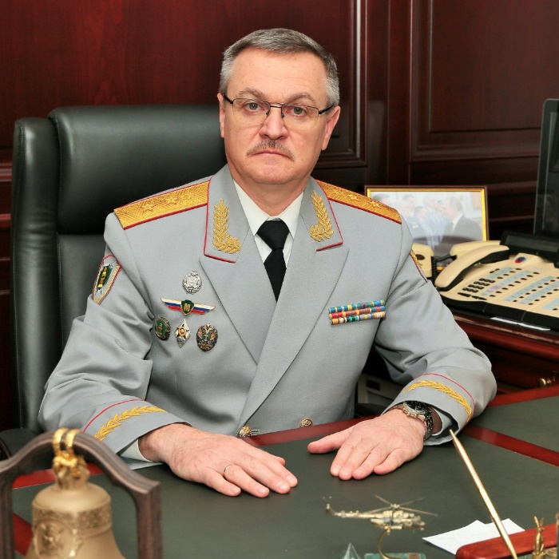
Родился 13 мая 1970 года в городе Кант Киргизской ССР. В 1993 году с отличием окончил военно-юридический факультет Военного Краснознаменного института.
1993 - 2000 г. – проходил военную службу в Забайкальском, Сибирском военных округах, последовательно прошел должности от следователя военной прокуратуры гарнизона до начальника следственного отдела – старшего помощника военного прокурора округа.
2000 - 2013 г. – занимал должности военного прокурора Абаканского, Воронежского гарнизонов, Западного Пограничного управления ФСБ России.
2013 - 2017 г. – заместитель военного прокурора Ракетных войск стратегического назначения.
2017 - 2019 г. – начальник управления надзора за исполнением законов при расследовании преступлений Главной военной прокуратуры.
2019 - 2022 г. – военный прокурор Восточного военного округа.
2022 - 2023 г. - военный прокурор Западного военного округа.
2023 - настоящее время - заместитель Главного военного прокурора.
Кандидат юридических наук, женат, 3 детей.
Награды: именное огнестрельное оружие, нагрудный знак «За безупречную службу в прокуратуре Российской Федерации», 10 медалей.
Почетный работник прокуратуры Российской Федерации.

Балтийский флот
Военная прокуратура Балтийского флота
Военный прокурор
Шуваркин Дмитрий Петрович

Военная прокуратура Балтийского гарнизона
Военный прокурор
Черепанов Евгений Викторович

Военная прокуратура Калининградского гарнизона
Военный прокурор
Абитов Радик Рамилевич

Военная прокуратура Гусевского гарнизона
Военный прокурор
Рой Василий Леонидович

73 военная прокуратура гарнизона
Военный прокурор
Арланов Денис Валерьевич

306 военная прокуратура гарнизона
Военный прокурор
Антюфеев Сергей Александрович

Восточный военный округ
Военная прокуратура Восточного военного округа
Военный прокурор
Рогачиков Александр Евгеньевич

Прокурорский участок военной прокуратуры Восточного военного округа
Военный прокурор
Волошин Вадим Владимирович

318 военная прокуратура гарнизона
Военный прокурор
Мамот Феликс Евгеньевич

32 военная прокуратура гарнизона
Военный прокурор
Семенихин Олег Викторович

33 военная прокуратура гарнизона
Военный прокурор
Диденко Ярослав Сергеевич

57 военная прокуратура гарнизона
Военный прокурор
Трубачев Дмитрий Алексеевич

Военная прокуратура Белогорского гарнизона
Военный прокурор
Афонасьев Евгений Николаевич

Военная прокуратура Бикинского гарнизона
Военный прокурор
Ильин Руслан Львович

Военная прокуратура Биробиджанского гарнизона
Военный прокурор
Михальченко Денис Николаевич

Военная прокуратура Благовещенского гарнизона
Военный прокурор
Чернов Сергей Александрович

Военная прокуратура Борзинского гарнизона
Военный прокурор
Смирнов Ярослав Николаевич

Военная прокуратура гарнизона Горячие Ключи
Военный прокурор
Демченко Василий Владимирович

Военная прокуратура гарнизона Дровяная
Военный прокурор
Кратян Рустам Максимович

Военная прокуратура гарнизона Комсомольск-на-Амуре
Военный прокурор
Ресько Виталий Анатольевич

Военная прокуратура Кяхтинского гарнизона
Военный прокурор
Аблаев Максим Александрович

Военная прокуратура Улан-Удэнского гарнизона
Военный прокурор
Манжигеев Константин Геннадьевич

Военная прокуратура Уссурийского гарнизона
Военный прокурор
Вдовенко Богдан Анатольевич

Военная прокуратура Хабаровского гарнизона
Военный прокурор
Южаков Михаил Борисович

Военная прокуратура Читинского гарнизона
Военный прокурор
Черепанов Евгений Викторович

Военная прокуратура Якутского гарнизона
Военный прокурор
Ярушкин Александр Сергеевич

Прокурорский участок 32 военной прокуратуры гарнизона
Военный прокурор
Куприянов Сергей Сергеевич

Прокурорский участок 33 военной прокуратуры гарнизона
Военный прокурор
Соколов Сергей Иванович

Прокурорский участок военной прокуратуры гарнизона Горячие Ключи
Военный прокурор
Аникушин Сергей Владимирович

Прокурорский участок военной прокуратуры гарнизона Дровяная
Военный прокурор
Кратян Рустам Максимович

Прокурорский участок военной прокуратуры Хабаровского гарнизона
Военный прокурор
Лисин Виктор Вячеславович

Прокурорский участок военной прокуратуры Якутского гарнизона
Военный прокурор
Малыгин Дмитрий Сергеевич

Ленинградский военный округ
Военная прокуратура Ленинградского военного округа
Военный прокурор
Найда Алексей Васильевич

301 военная прокуратура гарнизона
Военный прокурор
Самойлов Максим Сергеевич

Военная прокуратура - войсковая часть 77932
Военный прокурор
Россол Сергей Александрович

Военная прокуратура Вологодского гарнизона
Военный прокурор
Дроздов Сергей Васильевич

Военная прокуратура Воркутинского гарнизона
Военный прокурор
Мухачев Дмитрий Александрович

Военная прокуратура Выборгского гарнизона
Военный прокурор
Галибердов Мухамед Муаедович

Военная прокуратура Новгородского гарнизона
Военный прокурор
Оганесян Борис Григорьевич

Военная прокуратура Петрозаводского гарнизона
Военный прокурор
Газзаев Павел Ахсарбекович

Военная прокуратура Псковского гарнизона
Военный прокурор
Иванченко Вадим Александрович

Военная прокуратура Санкт-Петербургского гарнизона
Военный прокурор
Гарбуз Сергей Семенович

Прокурорский участок военной прокуратуры Воркутинского гарнизона
Военный прокурор
Шостка Сергей Владиславович

Прокурорский участок военной прокуратуры Выборгского гарнизона
Военный прокурор
Васильев Михаил Александрович

Московская городская военная прокуратура
Военный прокурор
Неко Валерий Николаевич

231 военная прокуратура гарнизона
Военный прокурор
Юшин Виталий Юрьевич

317 военная прокуратура гарнизона
Военный прокурор
Карданов Рустам Назирович

51 военная прокуратура гарнизона
Военный прокурор
Русин Александр Николаевич

Военная прокуратура Балашихинского гарнизона
Военный прокурор
Булгаков Андрей Иванович

Военная прокуратура Красногорского гарнизона
Военный прокурор
Уваров Олег Юрьевич

Прокурорский участок военной прокуратуры Балашихинского гарнизона с местом дислокации в городе Коломна Московской области
Военный прокурор
Булгаков Андрей Иванович

Московский военный округ
Военная прокуратура Московского военного округа
Военный прокурор
Попов Андрей Валерьевич

313 военная прокуратура гарнизона
Военный прокурор
Канапко Ян Евгеньевич

56 военная прокуратура гарнизона
Военный прокурор
Дедков Владимир Викторович

72 военная прокуратура гарнизона
Военный прокурор
Назаров Владимир Львович

Военная прокуратура - войсковая часть 14101
Военный прокурор
Осычнюк Артем Анатольевич

Военная прокуратура Брянского гарнизона
Военный прокурор
Пашутин Антон Александрович

Военная прокуратура Владимирского гарнизона
Военный прокурор
Прыгунов Сергей Александрович

Военная прокуратура Воронежского гарнизона
Военный прокурор
Велегодский Сергей Борисович

Военная прокуратура Ивановского гарнизона
Военный прокурор
Тумасов Михаил Дмитриевич

Военная прокуратура Калужского гарнизона
Военный прокурор
Зогдоев Андрей Николаевич

Военная прокуратура Костромского гарнизона
Военный прокурор
Сахаров Максим Александрович

Военная прокуратура Мулинского гарнизона
Военный прокурор
Аполлонов Евгений Михайлович

Военная прокуратура Наро-Фоминского гарнизона
Военный прокурор
Артюхов Алексей Сергеевич

Военная прокуратура Нижегородского гарнизона
Военный прокурор
Кирс Андрей Дмитриевич

Военная прокуратура Подольского гарнизона
Военный прокурор
Билык Виктор Александрович

Военная прокуратура Рязанского гарнизона
Военный прокурор
Линев Валерий Валентинович

Военная прокуратура Смоленского гарнизона
Военный прокурор
Бондарь Александр Игоревич

Военная прокуратура Солнечногорского гарнизона
Военный прокурор
Зарудницкий Юрий Владимирович

Военная прокуратура Тамбовского гарнизона
Военный прокурор
Ратников Алексей Александрович

Военная прокуратура Тверского гарнизона
Военный прокурор
Иванов Евгений Сергеевич

Военная прокуратура Тульского гарнизона
Военный прокурор
Долгашов Вадим Васильевич

Военная прокуратура Ярославского гарнизона
Военный прокурор
Симонов Станислав Сергеевич

Прокурорский участок 56 военной прокуратуры гарнизона
Военный прокурор
Деткин Андрей Леонтьевич

Прокурорский участок военной прокуратуры Брянского гарнизона
Военный прокурор
Бриж Роман Александрович

Прокурорский участок военной прокуратуры Владимирского гарнизона
Военный прокурор
Кучиев Борис Викторович

Прокурорский участок военной прокуратуры Нижегородского гарнизона
Военный прокурор
Беляков Александр Игоревич

Прокурорский участок военной прокуратуры Рязанского гарнизона
Военный прокурор
Комаров Сергей Алексеевич

Прокурорский участок военной прокуратуры Тамбовского гарнизона
Военный прокурор
Мицюк Евгений Юрьевич

48 военная прокуратура гарнизона
Военный прокурор
Симонов Станислав Сергеевич

Ракетные войска стратегического назначения
Военная прокуратура Ракетных войск стратегического назначения
Военный прокурор
Егиев Артур Левонович

19 военная прокуратура армии, войсковая часть 56680
Военный прокурор
Куваев Григорий Владимирович

22 военная прокуратура армии, войсковая часть 56681
Военный прокурор
Кутузов Александр Владимирович

227 военная прокуратура гарнизона, войсковая часть - полевая почта 22257
Военный прокурор
Кузьмин Александр Сергеевич

24 военная прокуратура армии, войсковая часть 63549
Военный прокурор
Буланов Константин Иванович

29 военная прокуратура гарнизона, войсковая часть - полевая почта 34135
Военный прокурор
Казарин Иван Митрофанович

37 военная прокуратура гарнизона
Военный прокурор
Кольцов Константин Владимирович

39 военная прокуратура гарнизона
Военный прокурор
Кертанов Вадим Робертович

42 военная прокуратура гарнизона, войсковая часть 01219
Военный прокурор
Огнев Илья Викторович

60 военная прокуратура гарнизона
Военный прокурор
Байбурин Павел Игоревич

83 военная прокуратура гарнизона
Военный прокурор
Егоров Владимир Геннадьевич

98 военная прокуратура гарнизона, войсковая часть 30642
Военный прокурор
Иванов Максим Леонидович

Военная прокуратура гарнизона Мирный
Военный прокурор
Рышляков Сергей Сергеевич

Военная прокуратура Знаменского гарнизона
Военный прокурор
Джолов Артур Романович

Военная прокуратура Сергиев-Посадского гарнизона
Военный прокурор
Крылов Артем Васильевич

Северный флот
Военная прокуратура Северного флота
Военный прокурор
Купреев Игорь Анатольевич

Военная прокуратура Северодвинского гарнизона
Военный прокурор
Мишин Юрий Сергеевич

Военная прокуратура Североморского гарнизона
Военный прокурор
Халин Иван Валентинович

38 военная прокуратура флотилии
Военный прокурор
Кулешов Алексей Григорьевич

62 военная прокуратура гарнизона
Военный прокурор
Пак Владимир Владимирович

Военная прокуратура Алакурттинского гарнизона
Военный прокурор
Должность военного прокурора вакантна

Военная прокуратура гарнизона Заозерск
Военный прокурор
Балбашов Сергей Владимирович

305 военная прокуратура гарнизона
Военный прокурор
Плющенко Александр Сергеевич

Тихоокеанский флот
Военная прокуратура Тихоокеанского флота
Военный прокурор
Лабутин Вячеслав Павлович

Военная прокуратура Владивостокского гарнизона
Военный прокурор
Бадажков Игорь Владимирович

204 военная прокуратура гарнизона, войсковая часть 33434
Военный прокурор
Быков Василий Евгеньевич

Военная прокуратура Вилючинского гарнизона
Военный прокурор
Гнездилов Илья Геннадьевич

75 военная прокуратура гарнизона
Военный прокурор
Рыбаков Дмитрий Вячеславович

Военная прокуратура Чукотского гарнизона
Военный прокурор
Корчевой Роман Анатольевич

Военная прокуратура Петропавловск-Камчатского гарнизона
Военный прокурор
Разумишкин Артем Николаевич

304 военная прокуратура гарнизона
Военный прокурор
Иванов Денис Юрьевич

310 военная прокуратура гарнизона
Военный прокурор
Ильин Виктор Сергеевич

Центральный военный округ
Военная прокуратура Центрального военного округа
Военный прокурор
Ольховатенко Константин Владимирович

Прокурорский участок военной прокуратуры Центрального военного округа
Военный прокурор
Шулятников Владимир Владимирович

Прокурорский участок военной прокуратуры Центрального военного округа
Военный прокурор
Сериков Андрей Леонидович

11 военная прокуратура гарнизона
Военный прокурор
Иванов Евгений Сергеевич

257 военная прокуратура гарнизона
Военный прокурор
Ефимович Евгений Дмитриевич

308 военная прокуратура гарнизона
Военный прокурор
Рыженков Максим Николаевич

58 военная прокуратура гарнизона
Военный прокурор
Черказюк Алексей Сергеевич

Военная прокуратура Абаканского гарнизона
Военный прокурор
Нечухаев Максим Валерьевич

Военная прокуратура Барнаульского гарнизона
Военный прокурор
Русанов Вадим Вячеславович

Военная прокуратура Бийского гарнизона
Военный прокурор
Пурдин Владимир Анатольевич

Военная прокуратура Екатеринбургского гарнизона
Военный прокурор
Лобанчук Денис Александрович

Военная прокуратура Еланского гарнизона
Военный прокурор
Захаров Виталий Евгеньевич

Военная прокуратура Ижевского гарнизона
Военный прокурор
Михалевич Владислав Игоревич

Военная прокуратура Иркутского гарнизона
Военный прокурор
Пешнин Алексей Сергеевич

Военная прокуратура Казанского гарнизона
Военный прокурор
Цыренов Мунко Данзанович

Военная прокуратура Кировского гарнизона
Военный прокурор
Пискунов Виктор Юрьевич

Военная прокуратура Красноярского гарнизона
Военный прокурор
Чеботков Александр Эрикович

Военная прокуратура Новосибирского гарнизона
Военный прокурор
Юрьев Евгений Алексеевич

Военная прокуратура Омского гарнизона
Военный прокурор
Карпов Андрей Евгеньевич

Военная прокуратура Оренбургского гарнизона
Военный прокурор
Мурог Игорь Игоревич

Военная прокуратура Пензенского гарнизона
Военный прокурор
Аношкин Андрей Викторович

Военная прокуратура Пермского гарнизона
Военный прокурор
Голипад Сергей Петрович

Военная прокуратура Самарского гарнизона
Военный прокурор
Григорян Саркис Георгиевич

Военная прокуратура Саратовского гарнизона
Военный прокурор
Луковский Дмитрий Владиславович

Военная прокуратура Томского гарнизона
Военный прокурор
Устименко Максим Сергеевич

Военная прокуратура Тоцкого гарнизона
Военный прокурор
Сафронов Николай Евгеньевич

Военная прокуратура Тюменского гарнизона
Военный прокурор
Наумейко Виталий Вячеславович

Военная прокуратура Ульяновского гарнизона
Военный прокурор
Цуцаев Сергей Васильевич

Военная прокуратура Уфимского гарнизона
Военный прокурор
Радыгин Виктор Николаевич

Военная прокуратура Чебаркульского гарнизона
Военный прокурор
_ _ _

Военная прокуратура Челябинского гарнизона
Военный прокурор
Самсонов Максим Геннадьевич

Военная прокуратура Юргинского гарнизона
Военный прокурор
Левин Евгений Витальевич

Прокурорский участок 308 военной прокуратуры
Военный прокурор

Прокурорский участок военной прокуратуры Барнаульского гарнизона
Военный прокурор

Прокурорский участок военной прокуратуры Казанского гарнизона
Военный прокурор

Прокурорский участок военной прокуратуры Красноярского гарнизона
Военный прокурор

Прокурорский участок военной прокуратуры Красноярского гарнизона
Военный прокурор

Прокурорский участок военной прокуратуры Самарского гарнизона
Военный прокурор

Прокурорский участок военной прокуратуры Самарского гарнизона
Военный прокурор

Прокурорский участок военной прокуратуры Саратовского гарнизона
Военный прокурор

Прокурорский участок военной прокуратуры Уфимского гарнизона
Военный прокурор
Васильев Алексей Александрович
Черноморский флот
Военная прокуратура Черноморского флота
Военный прокурор
Окороков Олег Иванович

107 военная прокуратура гарнизона, войсковая часть 90935
Военный прокурор
Маликов Денис Сергеевич

41 военная прокуратура гарнизона, войсковая часть 32002
Военный прокурор
Петров Алексей Викторович

63 военная прокуратура гарнизона, войсковая часть 32012
Военный прокурор
Емельянов Михаил Юрьевич

65 военная прокуратура гарнизона, войсковая часть 32015
Военный прокурор
Сучков Иван Алексеевич

309 военная прокуратура гарнизона
Военный прокурор
Тер-Саргсян Арман Акопович

военная прокуратура гарнизона, войсковая часть - полевая почта 45093
Военный прокурор
Малахов Виталий Андреевич

Южный военный округ
Военная прокуратура Южного военного округа
Военный прокурор
Приходченко Владислав Владимирович

Прокурорский участок военной прокуратуры Южного военного округа
Военный прокурор
Айдемиров Шарапудин Исамагомедович

103 военная прокуратура гарнизона
Военный прокурор
Шмоткин Антон Игореевич

312 военная прокуратура гарнизона
Военный прокурор
Молодых Илья Вячеславович

314 военная прокуратура гарнизона
Военный прокурор
Брюханов Александр Владимирович

315 военная прокуратура гарнизона
Военный прокурор
Петросян Руслан Славикович

316 военная прокуратура гарнизона
Военный прокурор
Митьков Алексей Александрович

319 военная прокуратура гарнизона
Военный прокурор
Рыбаков Дмитрий Вячеславович

54 военная прокуратура гарнизона
Военный прокурор
Савкин Алексей Евгеньевич

55 военная прокуратура гарнизона
Военный прокурор
Олейник Александр Владимирович

59 военная прокуратура гарнизона
Военный прокурор
Евсеев Виктор Викторович

Военная прокуратура - войсковая часть 04062
Военный прокурор
Лезьев Александр Николаевич

Военная прокуратура - войсковая часть 20102
Военный прокурор
Кудаев Казбек Анатольевич

Военная прокуратура - войсковая часть 20116
Военный прокурор
Митьков Алексей Александрович

Военная прокуратура - войсковая часть 44662
Военный прокурор
Аубеков Заур Мухадинович

Военная прокуратура - войсковая часть п.п. 28072
Военный прокурор
Никипоренко Евгений Геннадьевич

Военная прокуратура - войсковая часть п.п. 51443
Военный прокурор
Гулин Роман Владимирович

Военная прокуратура Армавирского гарнизона
Военный прокурор
Новосельцев Василий Иванович

Военная прокуратура Буденновского гарнизона
Военный прокурор
Козуб Алексей Викторович

Военная прокуратура Владикавказского гарнизона
Военный прокурор
Сулейманов Сулейман Амиргамзаевич

Военная прокуратура Волгоградского гарнизона
Военный прокурор
Сипатый Павел Александрович

Военная прокуратура гарнизона Ростова-на-Дону
Военный прокурор
Нагиев Рустам Надиршахович

Военная прокуратура Камышинского гарнизона
Военный прокурор
Юхимчук Александр Геннадьевич

Военная прокуратура Каспийской флотилии
Военный прокурор
Борисенко Виталий Владимирович

Военная прокуратура Краснодарского гарнизона
Военный прокурор
Порываев Михаил Вячеславович

Военная прокуратура Майкопского гарнизона
Военный прокурор
Арутов Андрей Борисович

Военная прокуратура Махачкалинского гарнизона
Военный прокурор
Соколов Сергей Александрович

Военная прокуратура Новороссийского гарнизона
Военный прокурор
Ресько Виталий Анатольевич

Военная прокуратура Новочеркасского гарнизона
Военный прокурор
Чиркин Андрей Владимирович

Военная прокуратура Сочинского гарнизона
Военный прокурор
Басик Юрий Иванович

Военная прокуратура Ставропольского гарнизона
Военный прокурор
Асалиев Руслан Алаудинович

Военная прокуратура Черкесского гарнизона
Военный прокурор
Зборовский Валерий Николаевич

Прокурорский участок 312 военной прокуратуры гарнизона
Военный прокурор
Тоневицкий Алексей Валерьевич

Прокурорский участок 315 военной прокуратуры гарнизона
Военный прокурор
Гусельников Владимир Владимирович

Прокурорский участок военной прокуратуры войсковая часть 44662
Военный прокурор
Карапетян Руслан Артурович

Прокурорский участок военной прокуратуры гарнизона – войсковая часть 20102
Военный прокурор
Магомедов Шамиль Казимагомедович

Прокурорский участок военной прокуратуры Краснодарского гарнизона
Военный прокурор
Воротников Вадим Сергеевич

